|  |  |
| --- | --- |
| **Geo** Parking® | Manual de Procedimientos Conexión  2014 |

# Control de la documentación

### Control de la Configuración.

|  |  |
| --- | --- |
| Título: | Manual de Procedimientos Conexión |
| Referencia: | GeoP_Documentacion_ManualProcedimientoConexion_WS.docx |
| Autores: | Lucas Toneatto |
| Fecha: | 06/02/2015 |

### Histórico de Versiones.

|  |  |  |  |  |
| --- | --- | --- | --- | --- |
| Versión | Fecha | Estado | Responsable | Cambios |
| 1.0_DraftA | 06/02/15 | Pendiente de Revisión | Lucas Toneatto [autor] |  |
| 1.0_DraftB | 09/02/15 | Pendiente de Revisión | Lucas Toneatto [autor] | Se modificó para completar el modelo del negocio, parte legal. |
| 1.o_DraftC | 18/02/15 | Pendiente de Revisión | Lucas Toneatto [autor] | Se agregaron las imágenes, se modificó el hilo del proceso. Queda solo un mensaje sin poner la imagen. |

Contenido

Control de la documentación 2

Control de la Configuración. 2

Histórico de Versiones. 2

INTRODUCCIÓN 4

**CONSIDERACIONES GENERALES** 5

**GeoParking: Web Services, Arquitectura** 5

**TRAMITE A REALIZAR** 6

Solicitud de Registración 6

Presentación de Documentación 9

Generación de Token (Número de Acceso) 9

Confirmación de Conexión 11

# INTRODUCCIÓN

Un servicio web (en inglés, Web Service o Web Services) es una tecnología que utiliza un conjunto de protocolos y estándares que sirven para intercambiar datos entre aplicaciones. Distintas aplicaciones de software desarrolladas en lenguajes de programación diferentes, y ejecutadas sobre cualquier plataforma, pueden utilizar los servicios web para intercambiar datos en redes de ordenadores como Internet.

GeoParking, brinda a los sistemas de las playas de estacionamiento, servicios que permiten que la información de las mismas, esté actualizada constantemente en las aplicaciones pertenecientes a GeoParking.

Este manual de procedimientos está dirigido a las personas que son dueños de playas de estacionamiento o aquellos que las administran. El objetivo del mismo, es permitir que se establezca una relación formal con GeoParking, la cual les permitirá tener un flujo de información constante y actualizada con la plataforma GeoParking para poder aprovechar los beneficios que la misma ofrece.

Los aspectos que se desarrollan en este documento son meramente contractuales (tramites), es decir los pasos a seguir para establecer una relación entre la Playa de Estacionamiento y GeoParking; la que luego le permitirá formar parte del sistema y aprovechar con éxito las cualidades que brinda la plataforma.

**CONSIDERACIONES GENERALES**

**GeoParking: Web Services, Arquitectura**

El intercambio de información entre GeoParking y los Entes Externos (EE - Playas de Estacionamiento) se implementa a través de Web Services.

Todos estos web Services de negocio (WSN) están directamente accesibles a través de Internet, no se requiere el establecimiento de canales especiales de comunicaciones ni VPNs.

El acceso a los WSN está regulado por el servicio de Autenticación y Autorización, el cual autentica a los clientes y les concede permiso de acceso a cada uno de los WSN mediante el otorgamiento de un Token o Número de Acceso (NA).

El Token es válido para la utilización de todos los servicios. El cliente será responsable de presentar al WSN el NA otorgado por el servicio de Autenticación y Autorización, de lo contrario el WSN rechazará su solicitud de acceso.

**TRAMITE A REALIZAR**

Como se mencionó anteriormente, este documento describirá el proceso que debe llevar a cabo la persona responsable de una playa de Estacionamiento que quiera pertenecer a la plataforma GeoParking y poder hacer uso de la misma para la divulgación de sus actividades.

## Solicitud de Registración

Para comenzar el proceso de conexión a la plataforma GeoParking, el usuario se debe dirigir a la sección de la web GeoParking donde se le permite iniciar el trámite.

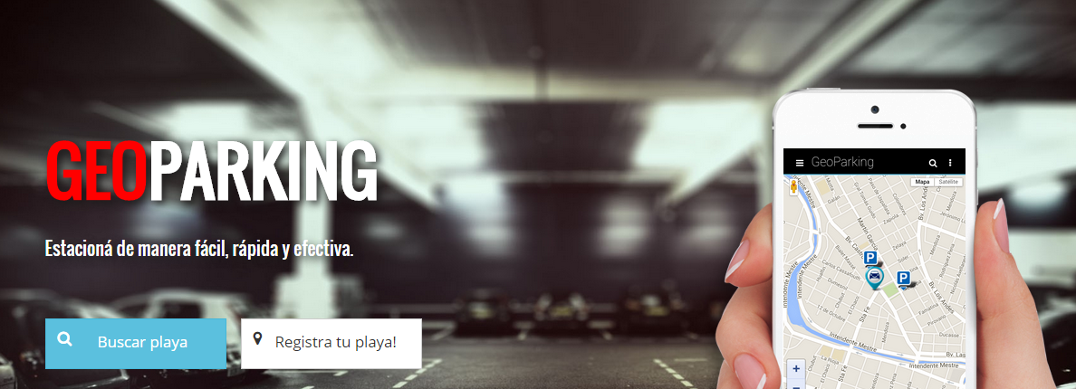Para iniciar la registración debe presionar **Registra tu playa!**

Al presionar el link, se le pedirá al usuario registrarse. Para poder hacerlo, el mismo deberá completar el siguiente formulario.

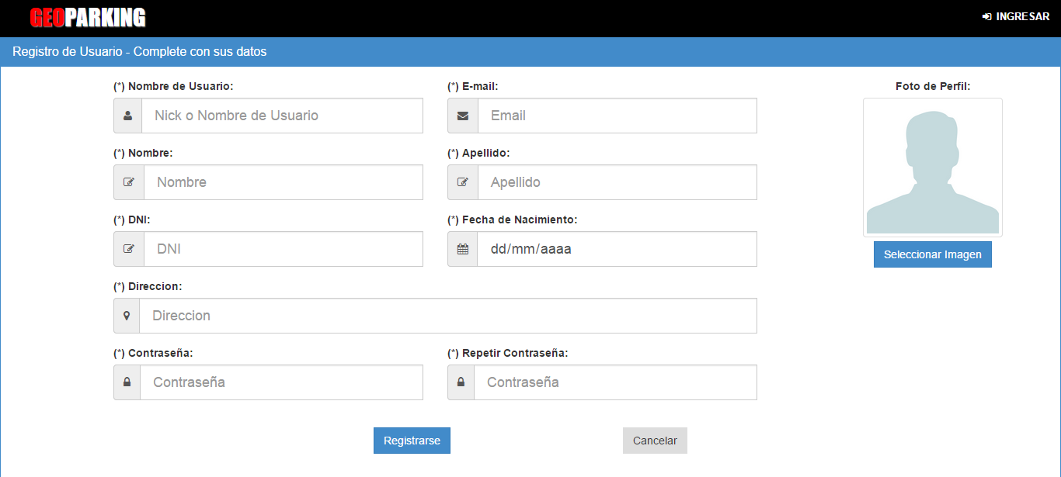

Luego de ingresar los datos y que la registración se haya realizado correctamente, se mostrará un mensaje indicándole al usuario que le ha sido enviado un mail para que pueda confirmar la registración y además prosiga con el proceso de solicitud.

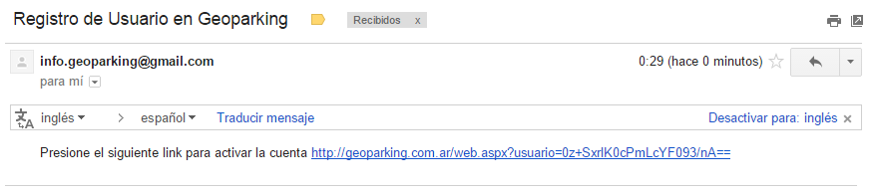Al acceder al link que se muestra en el mail, se lo redirigirá a una página donde se le comunicara la confirmación de la cuenta.

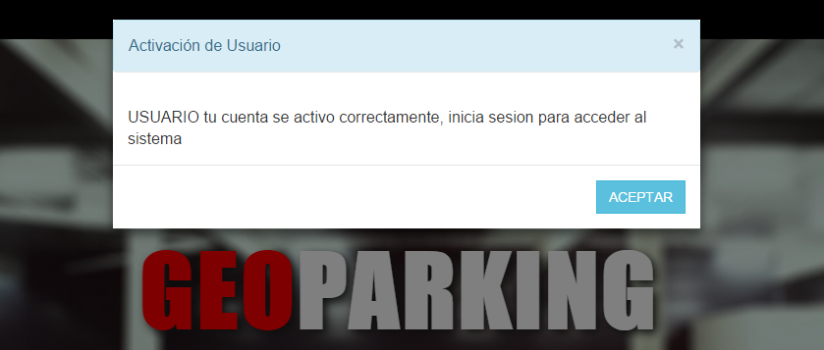

Para continuar y poder realizar la solicitud de registración de la playa debe proceder a ingresar al sistema e ir a la sección para las Solicitudes. Todo ello lo debe hacer de la siguiente manera. Primero el usuario debe ingresar al sistema con los datos con los que creo su cuenta.

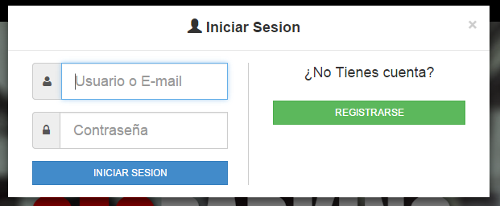

Al iniciar sesión, automáticamente será redirigido a la sección de Administración de Solicitudes y Conexiones, donde podrá realizar la solicitud. Para ello debe presionar en **Crear Solicitud**.

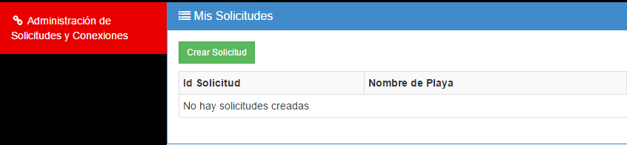

Al presionar el botón, se abrirá un formulario. El usuario debe completar el nombre de la playa y presionar el botón **Crear** para generar la solicitud.

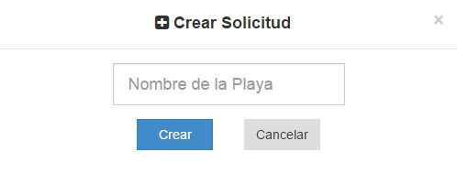

Automáticamente al crear la solicitud, la misma aparecerá como un registro de la tabla de solicitudes. Y la misma estará en estado pendiente hasta que un administrador de GeoParking la apruebe.



Además en el mismo instante de la creación, se le enviara al usuario un mail que contendrá la siguiente información:

* Datos del usuario.
* Documentación legal requerida de la playa
  + Constancia de CUIL
  + Fotocopia DNI del responsable
  + Constancia de CUIT
  + Constancia de AFIP
  + Ingresos Brutos
* Información de la playa a mostrar en el sistema.

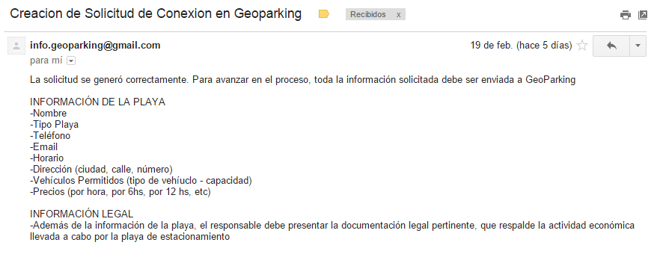

Mediante el panel de administración de solicitudes, el usuario podrá verificar el estado de la solicitud, hasta que el administrador de GeoParking la de por aprobada.

Llegado el momento en que la solicitud sea aprobada, la solitud desaparecerá del listado de solicitudes y aparecerá en la sección de conexiones.

Una vez ya existente la conexión el usuario deberá verificar la información de la playa, y si ésta es correcta, aceptar la conformidad de la conexión creada.

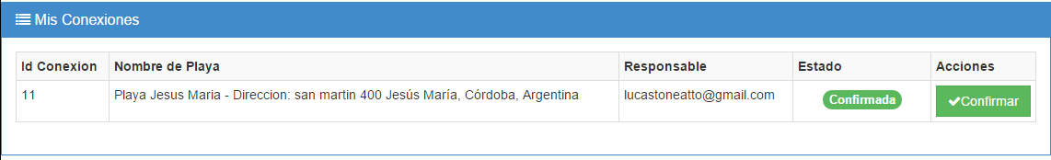

## Presentación de Documentación

Cuando el usuario haya confeccionado toda la documentación solicitada, debe enviar la misma a GeoParking para el proceso de creación de conexión entre la playa y la plataforma.

La información puede ser enviada por correo, mail o presentada personalmente en las instalaciones.

El representante de GeoParking se ocupara de validar la documentación presentada y proceder a la registración de la playa.

## Generación de Token (Número de Acceso)

EL siguiente paso es generar el Token (Número de Acceso), con el cual el sistema de la playa de estacionamiento podrá hacer usos de los servicios de GeoParking para mantener actualizada su información en tiempo real.

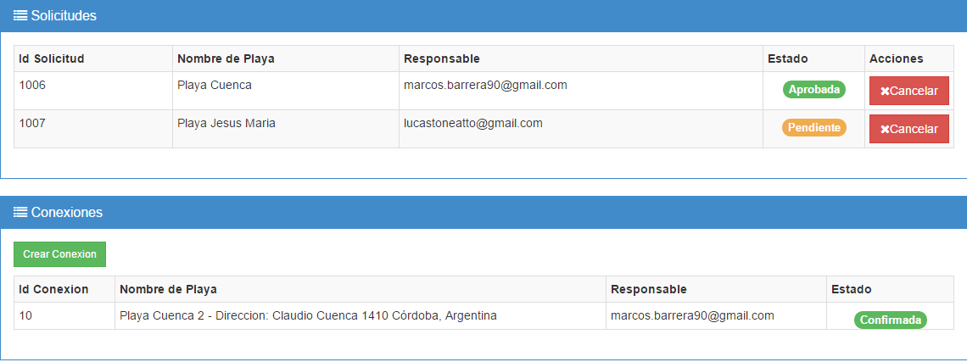

Para la generación del Token, el administrador en su sección de conexiones, procederá a relacionar la playa y el usuario responsable que aparecen en la solicitud. Esta relación lo que produce es una conexión para que dicha playa pueda tener acceso a la utilización de los servicios web. Dicha conexión creada aparecerá en una grilla para la administración de las conexiones existentes en el sistema.

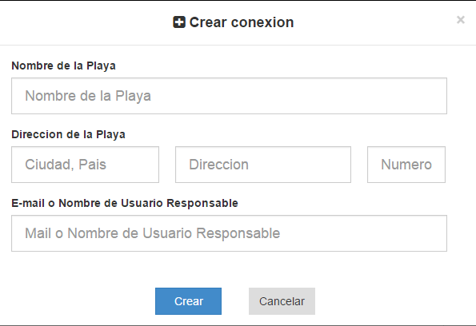

Al crear la conexión, la solitud pasara a ser un registro de las conexiones del sistema; y la misma espera ser confirmada por el responsable cuando pueda dar conformidad del buen funcionamiento de la API GeoParking con el sistema de la paya.



La generación del Token, pasara a formar parte del documento de acceso que se entregara al responsable de playa. Dicha información será enviada por email al usuario.

Los datos de acceso irán acompañados por una URL (Dirección Web) para que el responsable de la playa pueda obtener la documentación técnica requerida para la conexión y utilización de los servicios web. Dicha documentación está destinada a quien mantiene los sistemas de las playas de estacionamiento.

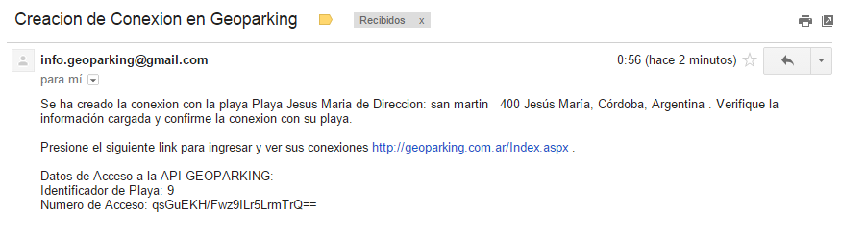

## Confirmación de Conexión

Una vez aprobada la solicitud por parte de uno de los administradores de GeoParking, se habrá registrado la playa de estacionamiento y se habrá creado la conexión para la utilización de los Web Services.

Por un periodo de 15 días corridos, la playa de estacionamiento podrá hacer pruebas variadas usando todos los servicios brindados por GeoParking. Antes de finalizar ese plazo, la playa debe establecer la conformidad de la conexión en su panel de administración de conexiones.

Al estar en conformidad con el servicio de conexión brindado por GeoParking, se establece un compromiso por parte del responsable de la playa de brindar solo información veraz e integra a la plataforma.

En el panel de administración de solicitudes y conexiones del responsable de la playa, al dar la conformidad de la conexión debería quedar de la siguiente manera.

